Зав.№________

Пристрій вводу-виводу диспетчеризації та автоматизації систем протипожежного захисту «InterPort»

ПАСПОРТ
АВЕА.425532.001ПС

КиЇв-2012

Зміст
Перелік ілюстрацій
Перелік таблиць
Дане керівництво з експлуатації призначене для вивчення конструкції, принципу роботи та правил експлуатації пристрою вводу-виводу диспетчеризації та автоматизації систем протипожежного захисту «InterPort».
Пристрій «InterPort» вироблено згідно вимог ДСТУ EN 54-18: 2009 «Системи пожежної сигналізації. Частина 18. Пристрої вводу/виводу».

Терміни, визначення та скорочення
Контролер – пристрій управління в електронній та обчислювальній техніці, призначений для збору та аналізу інформації з первинних датчиків шляхом вимірювання та порівняння даних, логічної обробки сигналів відповідно до заданих алгоритмів і видачі команд на виконавчі механізми.

DIN-рейка (нім. Deutsches Institut fur Normung) — металева рейка, що використовується для кріплення різноманітного модульного обладнання в електричних шафах та відповідає міжнародним стандартам DIN 46277-3 та EN 50022. В даному документі під терміном «DIN-рейка» слід розуміти рейку шириною 35 мм з профілем типу «О».

ModBus — відкритий комунікаційний протокол, що базується на обчислювальній архітектурі «клієнт-сервер». Широко застосовується в промисловості для організації зв’язку між електронними пристроями. Може використовувати для передавання даних послідовні лінії зв’язку RS-485, RS-232.

ModBus RTU (англ. Remote Terminal Unit) — режим передачі даних за допомогою послідовних ліній, передбачений протоколом ModBus. Застосовується в багатьох пристроях від нескладних модулів вводу/виводу до повнофункціональних ПВВ.

RS-232 (англ. Recommended Standard 232) — інтерфейс послідовної синхронної та асинхронної дуплексної передачі двійкових даних між терміналом та комунікаційним пристроєм на відстань до 30 метрів, що відповідає стандарту EIA/TIA-232-E.

RS-485 (англ. Recommended Standard 485) — інтерфейс послідовної асинхронної передачі даних за допомогою чотирьохпровідного дуплексного або двопроводного напівдуплексного багатоточкового послідовного каналу зв’язку на відстань до 1200 метрів, що відповідає стандарту EIA/TIA-485-A.

ПК – персональний компьютер;
ППК – прилад приймально-контрольний;
ППКП – прилад приймально-контрольний пожежний;
СПЗ – система протипожежного захисту;
СПС – система протипожежної сигналізації;
ЦПУ СПЗ – центральний пульт управління системами протипожежного захисту;
ПЗ – програмне забезпечення.
ПВВ – пристрій вводу-виводу;
Керуючий ПВВ – ПВВ, що приймає участь у протокольному двосторонньому зв'язку з підлеглими по відношенню до себе ПВВ та виступає в ролі ініціатора зв’язку;
Підлеглий ПВВ – ПВВ, що приймає участь у протокольному двосторонньому зв'язку з керуючим по відношенню до себе ПВВ та виступає в ролі пристрою, що відповідає на запити керуючого ПВВ;
Центральний ПВВ – ПВВ, що не підключений до керуючого ПВВ. Порт зв’язку з керуючим ПВВ при цьому використовується для підключення ПК з метою конфігурування та програмування.

Опис та робота

Призначення

Пристрої вводу-виводу сигналів диспетчеризації систем протипожежного захисту «InterPort» (далі по тексту – ПВВ) виконують функції мережевих ПВВ та призначені для виконання задач управління, приймання інформації про стан елементів систем протипожежного захисту (СПЗ) та систем і устаткування, що не входять до складу СПЗ, але пов’язані із забезпеченням безпеки людей на об’єкті при виникненні пожежі.

ПВВ «InterPort», вироблено згідно ДСТУ EN 54-18: 2009 «Системи пожежної сигналізації. Частина 18. Пристрої вводу/виводу» та технічних умов ТУ У 31.6-31405191-001:2012, забезпечує виконання наступних функцій:
- контроль стану та управління власними портами;
- мережевий обмін даними:
- з керуючим ПВВ;
- з підлеглими ПВВ;
- дистанційний зв’язок з ППКП;
- обчислення логіки.

Контроль стану та управління власними портами передбачає вимірювання параметрів підключеного до портів обладнання та обчислення їх стану, а також формування сигналів управління.

Мережевий обмін даними.

Обмін даними з керуючим ПВВ передбачає протокольний прийом сигналів управління від керуючого ПВВ, а також протокольну передачу йому інформації про стан власних портів та портів підлеглих ПВВ.

Обмін даними з підлеглими ПВВ передбачає протокольну передачу підлеглим ПВВ сигналів управління та прийом інформації про стан їх портів.

Дистанційний зв’язок передбачає забезпечення протокольного зв’язку з ППКП з метою використання ПВВ (або мережі ПВВ) в якості модуля (або модулів) вводу-виводу в СПС.

Обчислення логіки передбачає обчислення сигналів управління на основі даних, прийнятих від підлеглих ПВВ, керуючого ПВВ, та власних портів вводу у відповідності до алгоритму, завантаженого до ПВВ на етапі конфігурування. Обчислені сигнали управління передаються на підлеглі ПВВ та власні порти виводу.

Варіанти виконання
ПВВ «InterPort» може випускатись в наступних модифікаціях:
- «P» - периферійний:
- «P1» (з рідкокристалічною клавіатурою);
- «P2» (з світлодіодною клавіатурою та індикацією стану портів);
- «P3» (з світлодіодною клавіатурою);
- «C» - концентратор:
- «C1» (з рідкокристалічною клавіатурою);
- «С2» (з світлодіодною клавіатурою та індикацією стану портів);
- «С3» (з світлодіодною клавіатурою);
- «V» - візуалізація (з світлодіодною клавіатурою).
При цьому літера в назві пристрою позначає пріоритетне, але не обов’язкове призначення даного ПВВ. Наприклад периферійний ПВВ «P1» може використатись в ролі ПВВ візуалізації «V», але слід мати на увазі, що схема підключення при цьому може відрізнятись, оскільки порти цих ПВВ мають відмінні електричні характеристики. Варіанти виконання «P» та «С» окремо не існують, але в даному документі під назвою «P» слід розуміти будь-який ПВВ «P1», «P2» та «P3», а під назвою «С» слід розуміти будь-який ПВВ «С1», «С2» та «С3». Надалі в тексті назву в описі варіанту виконання ПВВ буде пропущено та будуть наводитись літери, що відповідають варіанту виконання.

Зовнішній вигляд
Зовнішній вигляд всіх варіантів виконання ПВВ зображено на Рис. 1.

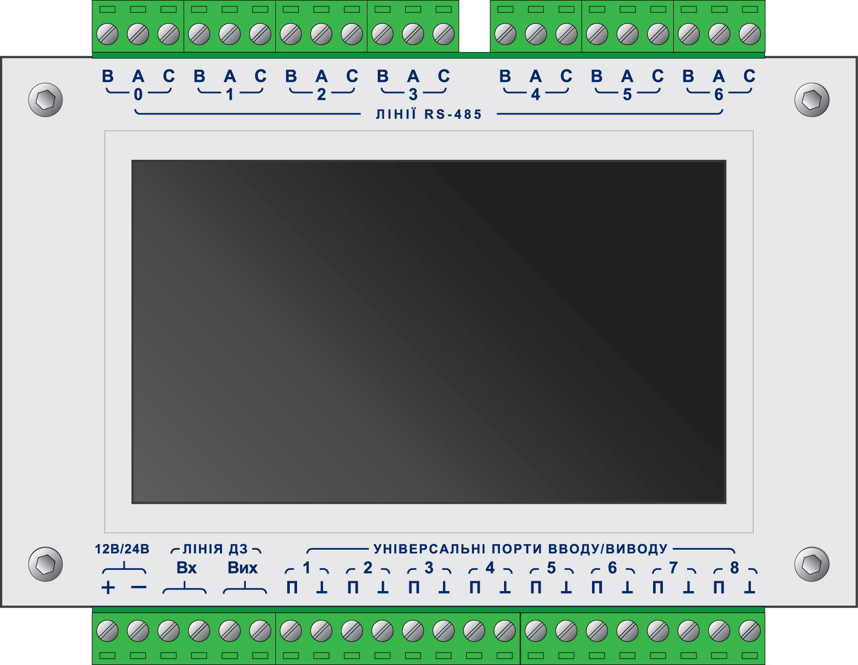 | 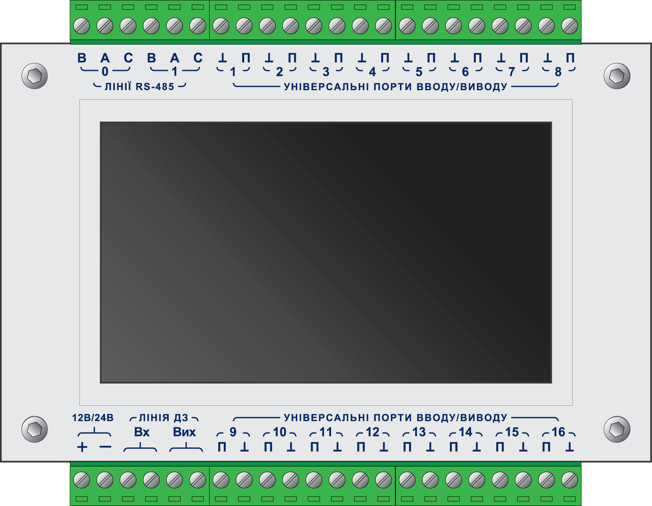
А) Модифікація «С1» | Г) Модифікація «P1»
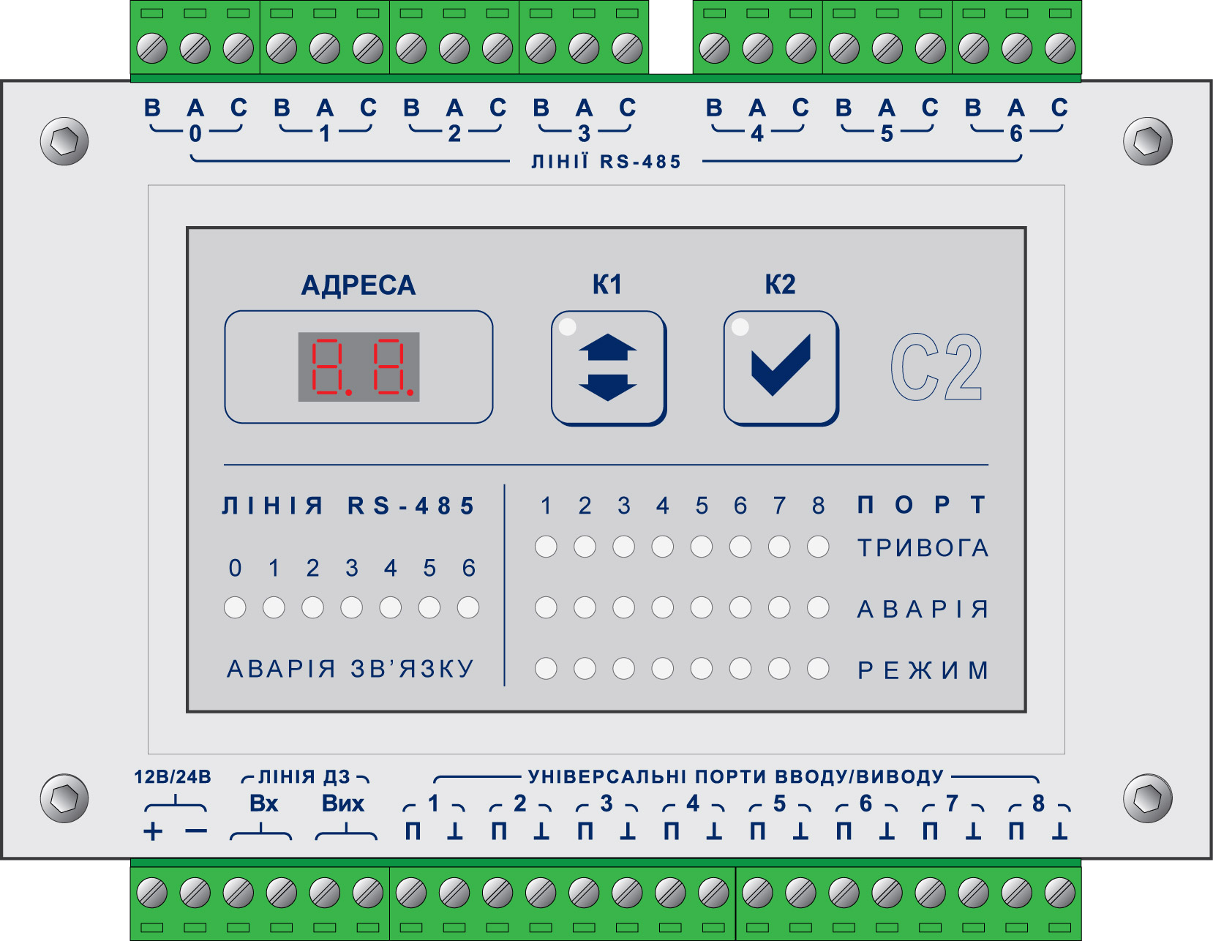 | 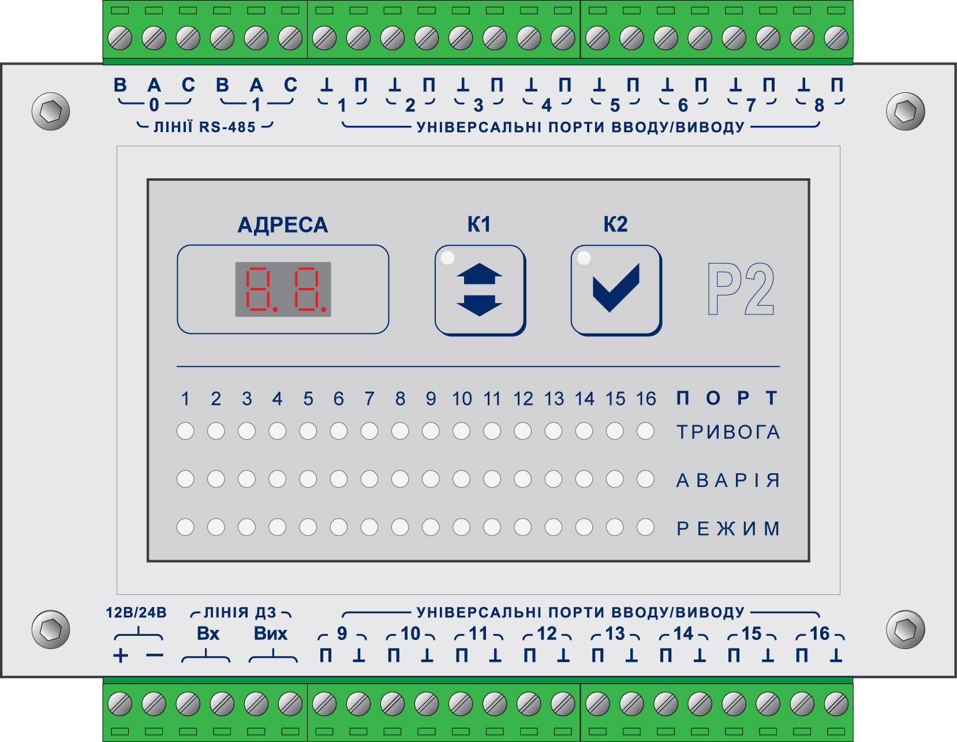
Б) Модифікація «С2» | Д) Модифікація «P2»
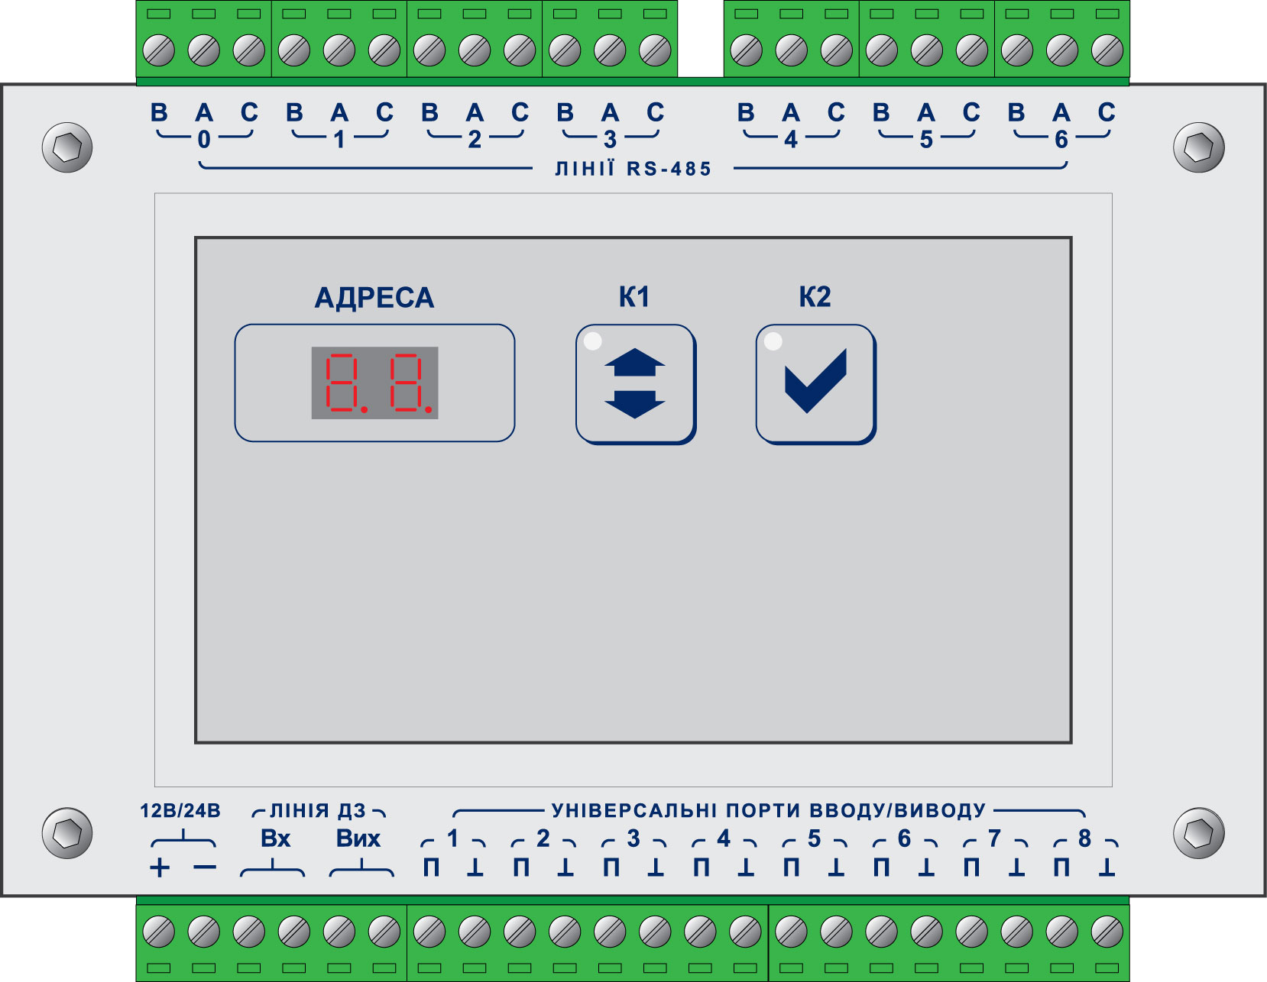 | 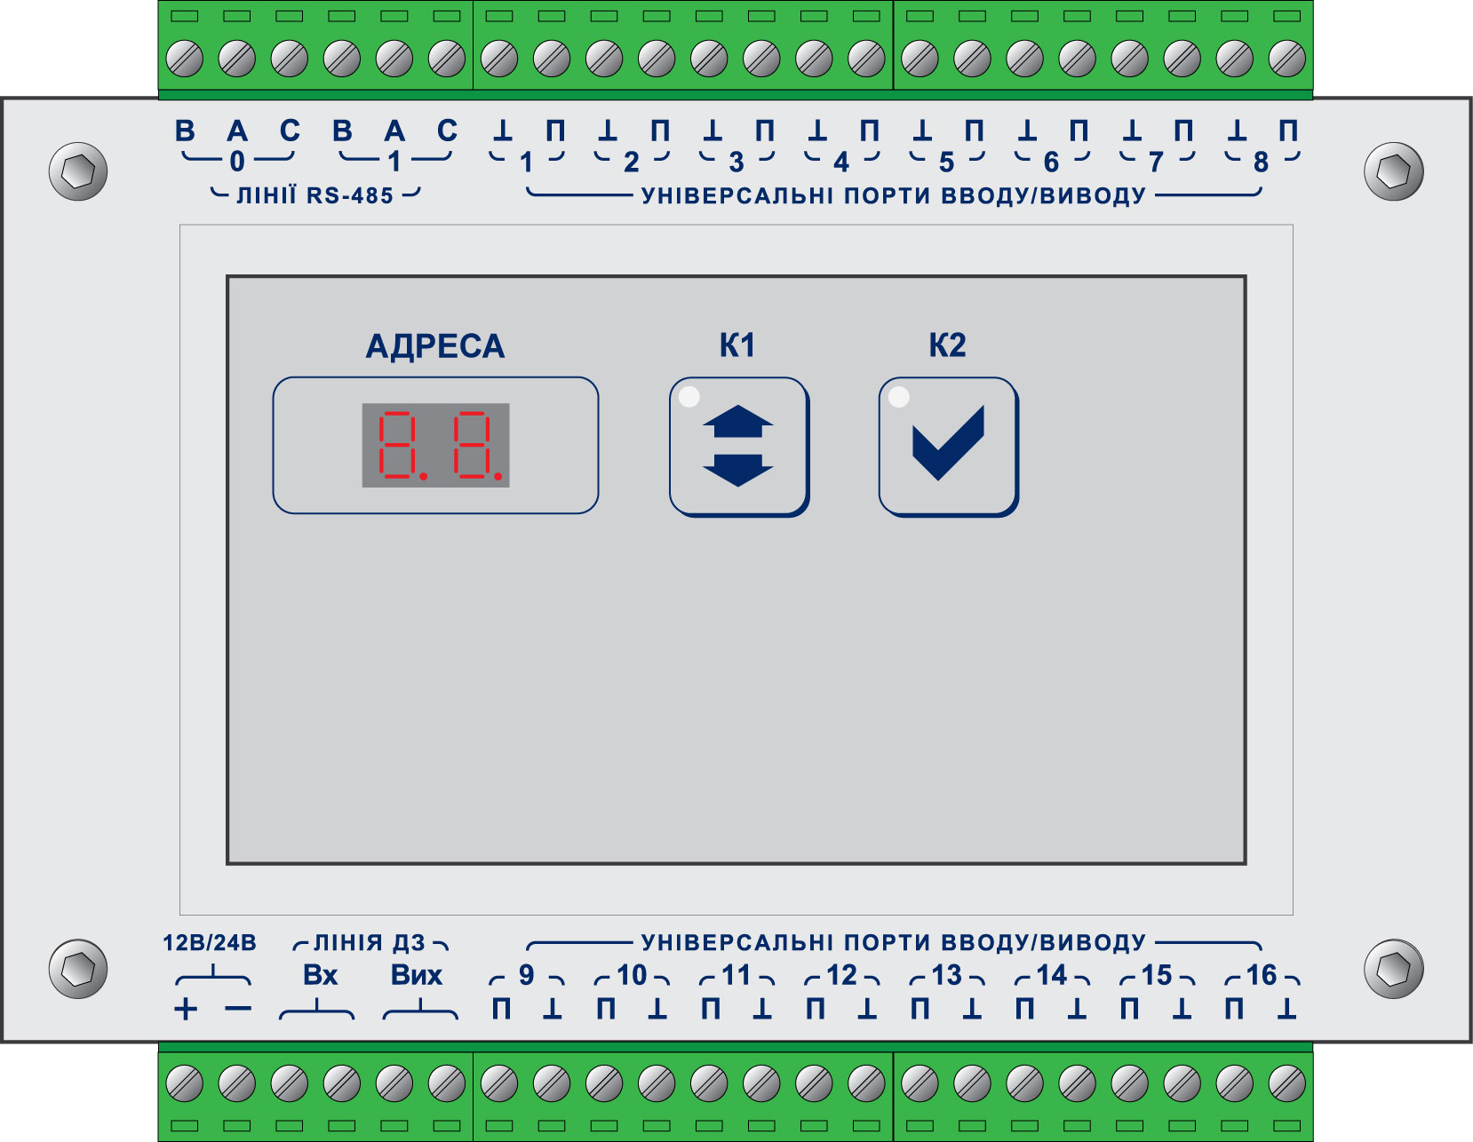
В) Модифікація «С3» | І) Модифікація «P3»
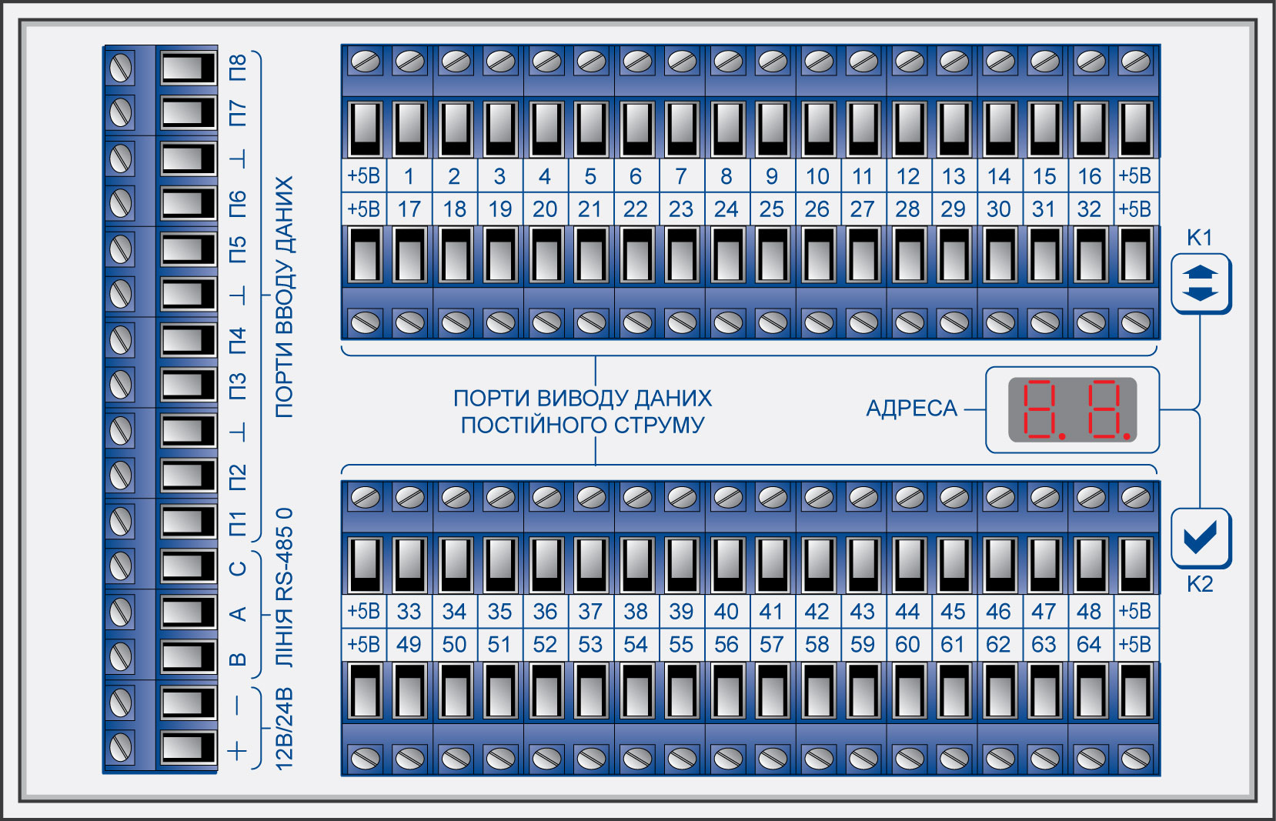
Ї) Модифікація «V»
Рис. 1. Зовнішній вигляд

Технічні характеристики

Технічні характеристики ПВВ, що відповідають всім варіантам виконання ПВВ наведено в Таблиця 1.
Таблиця 1. Загальні технічні характеристики
Характеристика |  |  |  |  | Модифікація ПВВ
 |  |  |  |  | -С | -P | -V
Напруга живлення |  |  |  |  | 12±2,5 або 24±5В
Габаритні розміри, мм |  |  | Довжина |  | 139
 |  |  | Ширина |  | 118 |  | 89
 |  |  | Висота |  | 31 |  | 34
Ступінь захисту в робочому положенні |  |  |  |  | IP30 згідно IEC 60529
Діапазон робочих температур при відносній вологості 93%, ⁰С |  |  |  |  | -10 … +55
Час технічної готовності, сек. |  |  |  |  | 30
Середній строк служби, років |  |  |  |  | 10
Середній час роботи на відмову, годин |  |  |  |  | 40 000
Вага пристрою, гр. |  |  |  |  | Не більше 350
Макс. струм споживання ПВВ (Іпвв max), А* |  |  |  |  | 1,5 | 1,8 | 1,4
Макс. струм споживання, А |  | блоку керування (Iкер) |  |  | 0,2 |  | 0,05
 |  | лінії зв’язку RS-485 (Iзв) |  |  | 0,05 !!!!!
 |  | порту в режимі виводу (Iвих) |  |  | 0,08 |  | -
 |  | портів виводу постійного струму (Iстр) |  |  | - |  | 0,02
Гальванічна ізоляція лінії RS-485 |  |  |  |  | Наявна
Кількість інтерфейсів RS-485 |  |  |  | керуючих | 6 | 1 | -
 |  |  |  | підлеглих | 1 | 1 | 1
Наявність функції повторювача |  |  |  |  | Так | Так | Ні
Інтерфейс додаткового зв’язку |  |  |  |  | 1 | 1 | -
Кількість портів | вводу-виводу |  |  |  | 8 | 16 | -
Кількість портів | виводу даних постійного струму |  |  |  | - |  | 64
Кількість портів | вводу даних |  |  |  | - |  | 8
Кількість занятих адрес в лінії RS-485 |  |  |  |  | від 1 до 8
*Фактичний максимальний струм, що споживає ПВВ розраховується за формулою:
I пвв = Iкер + Iзв * Nзв + Iвих * Nвих + Iстр * Nстр, де Nзв, Nвих, Nстр – кількість задіяних ліній зв’язку, портів вводу-виводу в режимі виводу, портів виводу постійного струму відповідно для даного ПВВ.

Рівні доступу відповідно до EN-54.

Перший та другий рівні доступу відсутні. Обмеження доступу до ПВВ з метою виключення можливості доступу до нього з першого та другого рівнів досягається шляхом встановлення ПВВ.

Третій рівень доступу призначений для виконання налаштування ПВВ. Забезпечується за допомогою спеціалізованого ПЗ. Має також додатковий захист за допомогою паролю.

Четвертий рівень – призначений для виконання ремонту виробником ПВВ.

Конструкція та робота

ПВВ складається з наступних складових частин:
- Перетворювач напруг живлення;
- Інтерфейси протокольного зв’язку:
  - дистанційного зв’язку з ППК (Лінія ДЗ);
  - RS-485 для об'єднання ПВВ в мережу;
- Порти непротокольного зв’язку:
  - вводу-виводу;
  - виводу даних постійного струму;
  - вводу даних;
- Клавіатура (рідкокристалічна або світлодіодна);
- Блок керування.
Структурну схему ПВВ наведено на Рис. 2.

Рис. 2. Структурна схема ПВВ.

Перетворювач напруг живлення.

Перетворювач напруг живлення забезпечує виконання наступних функцій:
- захист входу живлення від помилкової подачі напруги зворотної полярності;
- перетворення напруги для живлення пристроїв, що входять до складу блоку керування;
- перетворення напруги для портів виводу постійного струму;
- живлення портів вводу-виводу.

Живлення ПВВ здійснюється від зовнішнього джерела, що відповідає EN-54, з вихідною напругою постійного струму 12В±2,5В або 24В±5В.

Вхід живлення захищено від перенавантаження за допомогою термістора. Струм спрацювання термістора становить 1,85 А.

При використанні одного джерела для живлення ПВВ та обладнання, стан якого контролюється цим ПВВ, помилкове підключення напруги зворотної полярності обох пристроїв може пошкодити ПВВ.

Інтерфейс протокольного дистанційного зв’язку з ППК.
Схему підключення ПВВ до ППКП типу «GST» зображено на Рис. 3.
Параметри лінії додаткового зв’язку з ППК
вимоги до кабелю

Рис. 3. Схема підключення ПВВ до ППКП

Інтерфейс протокольного зв’язку RS-485.

При побудові кожної лінії мережі (Рис. 13 та Рис. 14) на базі ПВВ «InterPort» необхідно використовувати рекомендації до побудови мереж на основі інтерфейсу RS-485.

Особливості реалізації лінії RS-485:
- Максимальна кількість ПВВ підключених до лінії – 64.
- Гальванічна ізоляція – вбудована.
- Режим передачі даних – двопроводний («А», «В»).
- Наявність дренажного проводу («С») – обов’язково.
- Захисне зміщення – вбудоване.

Параметри сигналу зв’язку:
- Швидкість передавання даних для ліній 1 - 6 – 9600 бод.
- Швидкість передавання даних для лінії 0 – 115200 бод / 9600 бод.
- Кількість біт даних – 8.
- Кількість стоп-біт – 1.
- Парність – відсутня.
- Протокол передачі даних – ModBus RTU.
- Період опитування лінії – не перевищує 4 сек.
- Активація кожного наступного повторювача збільшує період опитування лінії вдвічі.

Повна адреса порту ПВВ складається з трьох чисел та має вигляд X-YY-ZZ, де:
X - номер лінії зв’язку (1 - 6) центрального ПВВ, до якої підключено даний ПВВ *;
YY - номер ПВВ (1 - 64) в лінії зв’язку **;
ZZ - номер порту (1 - 16) ПВВ;
* В разі побудови скороченого варіанту мережі (відповідно до Рис. 14. Структурна схема скороченого варіанту мережі на базі ПВВ), Х=1 для всіх ПВВ мережі.
** Процедуру встановлення адреси ПВВ детально описано в розділі «Програмування та конфігурування».

Приклад реалізації функції повторювача.
При побудові мережі підключення ПВВ з ввімкненою функцією повторювача показано на Рис. 15. При активації в ПВВ функції повторювача, всі обмеження лінії RS-485 розповсюджуються на обидва сегменти лінії зв’язку окремо. Максимальна загальна кількість адрес у всіх сегментах однієї лінії зв’язку залишається незмінною – 64. Опір термінаторів Rtl та Rtm підбирається окремо для сегментів L та M.
Рис. 4. Схема підключення ПВВ в режимі повторювача.

Порти вводу-виводу.

Опис роботи.
Кожен порт вводу-виводу може використовуватись в якості порту вводу для визначення стану підключеного до нього обладнання або в якості порту виводу даних для формування сигналів управління.
Еквівалент електричної схеми порту вводу-виводу зображено на Рис. 5.
Рис. 5. Еквівалент електричної схеми порту вводу-виводу

Еквівалентна схема порту вводу-виводу містить два резистора R1, R2 та два електронних ключа S1, S2, за допомогою яких напруга живлення подається на клему «П» порту ПВВ. Обмежувальний діод VD1 призначений для погашення струму самоіндукції індуктивного навантаження. Кожен порт містить вбудований амперметр A та вольтметр V.

При вимкнених електронних ключах S1 та S2, вольтметр V забезпечує визначення стану підключеного до порту обладнання у відповідності до напруги, що прикладена до клем «П» та «⊥».

При включенні електронного ключа S1 за сукупністю показань вольтметру V та вбудованого вимірювача напруги живлення забезпечується визначення стану підключеного до порту обладнання у відповідності до опору навантаження, що підключене до клем «П» та «⊥».

При включенні електронного ключа S2 (або обох ключів S1 та S2) відбувається підключення напруги живлення до клем «П» і «⊥», що забезпечує активацію підключеного до порту обладнання. Амперметр А при цьому забезпечує визначення стану підключеного до порту обладнання у відповідності до струму, що протікає через клему «П». Резистор R2, номіналом 3 Ом при цьому виконує роль обмежувача струму в разі випадкового виникнення короткого замикання.

Сукупність дозволених комбінацій положень перемикачів S1 та S2, а також спосіб визначення стану навантаження порту визначається режимом роботи порту вводу-виводу, що вибирається на етапі конфігурування ПВВ:
Вихід;
Вхід:
з визначенням струму;
з визначенням опору;
з визначенням напруги.

Загальні характеристики портів вводу-виводу.
Порти вводу-виводу мають наступні характеристики:
- Максимальний активний опір лінії (Rл) – 50 Ом.
- Мінімальний активний опір витоку (Rв) – 50 кОм.
- Ємність кабелю – не має значення.
- Максимальна індуктивність кабелю – не має значення.
- Частота зміни рівня вхідного сигналу повинна не перевищувати 1 Гц.
Важливо: в жодному з режимів порту вводу-виводу, окрім режиму «вхід з визначенням напруги», не дозволяється підключати до порту зовнішню напругу, а також з’єднувати між собою клеми «П» портів. В вимкненому режимі не дозволяється підключати до порту напругу більше +29В. Невиконання цих вимог може пошкодити ПВВ та обладнання, що підключене до порту.

Порти вводу-виводу в режимі «Вихід».

Даний режим призначено для підключення до порту виконавчого обладнання, та формування сигналів керування його станом.

Максимальний струм навантаження порту – 60 мА.

Діод для погашення струму самоіндукції – наявний.

У відповідності до сигналів керування порт може перебувати в одному з двох станів:

«Пуск» (S1 – розімкнено, S2 – замкнено);

«Стоп» (S1 –замкнено, S2 – розімкнено);

Напруга на виході порту за відсутності навантаження дорівнює напрузі живлення ПВВ незалежно від поточного стану порту.

Напруга на виході порту при підключеному навантаженні дорівнює напрузі живлення зменшеній на значення падіння напруги на резисторі R1 або R2 в стані «Стоп» або «Пуск» відповідно.

В залежності від опору навантаження порту в стані «Стоп» або струму, що споживає навантаження в стані «Пуск», ПВВ у відповідності до діаграми Рис. 6. формує одне з чотирьох сповіщень: «КЗ», «Стоп», «Пуск», «Обрив».

а) формування сповіщень відносно струму в стані «Пуск»
б) формування сповіщень відносно опору в стані «Стоп»
Рис. 6. Діаграми формування сповіщень порту вводу-виводу в режимі «вихід»

Струм «КЗ» ≥ 80 мА. При перевищенні даного значення струму порт примусово переходить з стану «Пуск» в стан «Стоп» до усунення «КЗ».

Навантаження (обладнання), що підключене до порта не повинно вмикатись при протіканні через нього струму < 2мА
Важливо: протікання струму «КЗ» через порт ПВВ може пошкодити блок живлення.

Порти вводу-виводу в режимі «Вхід з визначенням струму».

Даний режим призначений для прийому дискретних сигналів про стан підключеного до порту обладнання за допомогою одного або декількох перемикачів. Схему підключення обладнання в режимі «Вхід з визначенням струму» зображено на Рис. 7.
Рис. 7. Приклад схеми підключення обладнання до порту вводу-виводу в режимі «вхід з визначенням струму»

Максимальна кількість перемикачів, що може бути під'єднана до одного порту режимі «Вхід з визначенням струму» - 10 шт.

Значення резисторів Rш, Rд, Rк для живлення 12В±2,5В:
Rш= 0,75 кОм±1%;
Rд= 1,5 кОм±1%;
Rк= 1,5 кОм±1%.

Значення резисторів Rш, Rд, Rк для живлення 24В±5В:
Rш= 1,5 кОм±1%;
Rд= 3 кОм±1%;
Rк= 3 кОм±1%;

Замість резисторів 6,2 кОм±1% та 1,5 кОм±1% дозволяється використовувати два резистори 3 кОм±1%, що входять в комплект постачання ПВВ з’єднані послідовно та паралельно відповідно.

В залежності від струму, що споживає навантаження порту, ПВВ у відповідності до діаграми Рис. 8. з урахуванням захисних інтервалів формує одне з чотирьох сповіщень: «КЗ», «Тривога», «Норма», «Обрив».

Рис. 8. Діаграма формування сповіщень порту вводу-виводу в режимі «вхід з визначенням струму»

Порти вводу-виводу в режимі «Вхід з визначенням опору».

Даний режим призначений для прийому дискретних сигналів про стан підключеного до порту обладнання за допомогою одного перемикача.

Приклади підключення обладнання до порту вводу-виводу в режимі «Вхід з визначенням опору» зображено на Рис. 9. Схеми характеризують стан підключеного до порту ПВВ навантаження з урахуванням кінцевого резистора Rк та опорів лінії Rл і витоку Rв кабелю, що використовується для під'єднання навантаження до порту. Для обох типів використовується шунтовий Rш або додатковий Rд резистори.

а) розімкнений тип  Rк = 6,2кОм±1%,  Rш = 6,2кОм±1%. | б) замкнений тип  Rк = 6,2кОм±1%,  Rш = 3кОм±1%,  або розімкнений тип  Rк = 3кОм±1%,  Rш = 6,2кОм±1%.
в) замкнений тип  Rк = 6,2кОм±1%,  Rш = 6,2кОм±1%. | г) замкнений тип  Rк = 3кОм±1%,  Rд = 3кОм±1%.
Замість резистору номіналом 6,2кОм дозволяється використовувати пару з’єднаних послідовно резисторів номіналом 3кОм±1%, що входять в комплектацію ПВВ.
Рис. 9. Приклад схем підключення обладнання до порту вводу-виводу в режимі «вхід з визначенням опору»

В залежності від опору навантаження порту, ПВВ у відповідності до діаграми Рис. 10. з урахуванням захисних інтервалів формує одне з чотирьох сповіщень: «КЗ», «Тривога», «Норма», «Обрив».

а) розімкнений тип

б) замкнений тип
Рис. 10. Діаграми формування сповіщень порту вводу-виводу в режимі «вхід з визначенням опору»

Порти вводу-виводу в режимі «Вхід з визначенням напруги».

Даний режим призначений для контролю підключеного до порту ПВВ зовнішнього джерела живлення постійного струму

Напруга на вході порту - від 0 до +29В.

В залежності від значення напруги, поданої з боку навантаження , ПВВ у відповідності до діаграми Рис. 11. формує одне з двох сповіщень: «Аварія живлення», «Норма живлення».

Рис. 11. Діаграма формування сповіщень порту вводу-виводу в режимі «вхід з визначенням напруги»

Порти виводу постійного струму.
Порти виходу постійного струму призначені для підключення до них світлодіодної індикації. Спільним для всіх портів виходу постійного струму є вихід «+5В». Вбудований захисний діод запобігає пошкодженню ПВВ в разі випадкової подачі на цей вихід зовнішньої напруги. Керування струмом виконується низьким рівнем напруги. Еквівалент електричної схеми порту виходу постійного струму зображено на Рис. 12.
Даний порт може перебувати в одному з двох станів (в залежності від положення S):
- «Стоп» - струм відсутній.
- «Пуск» - струм від 1 до 20 мА (встановлюється на етапі конфігурування).
Важливо: даний тип порту призначений лише для підключення світлодіодної індикації, оскільки він не має контролю цілісності лінії.
Рис. 12. Еквівалент електричної схеми порту виводу постійного струму

Увага: З’єднання виходів «+5В» від різних ПВВ забороняється, оскільки воно може спричинити надмірне навантаження на устаткування електроживлення ПВВ.

Порти вводу даних.
Порт вводу даних має характеристики й властивості аналогічні порту вводу-виводу в режимі «Вхід з визначенням опору». Відмінність полягає лише в неможливості роботи в інших режимах.

Клавіатура (вбудована рідкокристалічна або світлодіодна з сенсорними клавішами).

Клавіатура призначена для вибору опцій меню та індикації стану портів ПВВ. Базовий варіант включає наступні опції меню:
- Встановлення початкової адреси ПВВ в ліні RS-485;
- Перевірка індикації.

Перед встановленням адреси необхідно від’єднати клеми портів вводу-виводу. Встановлення адреси починається з натискання клавіші К2 на протязі не менш ніж 3 сек., безперервна індикація номеру адреси при цьому стає пульсуючою. Зміна адреси виконується за допомогою натискання клавіші К1 (адреса циклічно змінюється від 1 до 64). Фіксація вибраної адреси ПВВ виконується натисканням клавіші К2, пульсуюча індикація номеру адреси при цьому стає безперервною.

Перевірка індикації світлодіодної клавіатури виконується за допомогою натискання клавіші К1. Після відпускання клавіші виконується цикл перевірки світлодіодів: одночасне та почергове ввімкнення усіх світлодіодів, окрім світлодіодів, розташованих на клавішах К1 та К2.

Перевірка індикації рідкокристаличної клавіатури виконується шляхом доторкання до екрану. При цьому на працездатному екрані з’являється інформація про адресу та стан портів ПВВ.

Блок керування призначений для виконання наступних функцій:
- Забезпечення взаємодії всіх складових частин ПВВ.
- Обчислення логіки
- Запис подій в енергонезалежну пам'ять

Характеристики функції обчислення логіки.
Функція обчислення логіки забезпечує виконання алгоритму обробки даних що був завантажений в ПВВ на етапі програмування за допомогою програми «Конфігуратор». Програмування виконується на спрощеному варіанті графічних мов «LD» та «FBD» стандарту IEC 61131-3. Структура алгоритму поділяється на задачі, котрі містять функціональні блоки та функції. Кількість задач, функціональних блоків та функцій, що вміщуються в пам’яті ПВВ залежить від їх складності:
Об’єм пам’яті команд користувача – 64 Кб.
Об’єм пам’яті даних користувача – 512 б.
Максимальна кількість параметрів функціонального блоку та функції – 8.

Принцип роботи ПВВ.
Перші 5-секунд після ввімкнення живлення ПВВ перебуває в стані очікування завантаження ПЗ.
В разі отримання команд завантаження ПЗ або алгоритму мікропрограми функціонування, складеної користувачем, ПВВ перебуває в даному режимі до завершення завантаження. В режимі «Завантаження ПЗ» всі порти вводу та виводу даних деактивовані.
В разі відсутності команд завантаження на протязі 3 сек. або після завершення завантаження ПВВ перевіряє цілісність ПЗ та мікропрограми користувача і за умови відсутності помилок переходить до виконання основної програми.
В основному циклі програми ПВВ безперервно виконує контроль цілісності ПЗ, обчислює стан підключеного до портів вводу даних та універсальних портів в режимі вводу даних обладнання.
При наявності мікропрограми алгоритму функціонування, ПВВ виконує обчислення стану виходів відповідно до неї з урахуванням зібраної інформації про стан входів, при відсутності мікропрограми, обчислення виконується згідно з прийнятими сигналами керування від керуючого ПВВ.
В разі опитування з боку керуючого ПВВ йому передається зібрана інформація про стан підключеного обладнання.
Основний цикл виконання програми в будь-який момент може бути перерваний командою на завантаження оновленого ПЗ. В разі виявлення помилок також виконується перехід в режим завантаження ПЗ.

Правила побудови мережі на базі ПВВ.

ПВВ являють собою інтелектуальні пристрої вводу-виводу даних, що можуть об’єднуватись в мережу та/або самостійно виконувати обробку даних. Після об’єднання, ПВВ являють собою розосереджену обчислювальну мережу, що враховує особливості топології об’єкта.

Загальна схема мережі включає в себе центральний ПВВ, на лінії 1-6 RS-485 якого підключено «P» або «V» ПВВ в різних комбінаціях.

ПВВ «С» призначений для створення топології типу «зірка» за допомогою 6-ти ліній RS-485 (див. Рис. 13), а також виконання функції з обробки даних.

В найбільш розповсюдженому варіанті «P» ПВВ об’єднано в лінію (Рис. 13, лінія 6 RS-485), яка включає до 64-х рівноправних ПВВ. Кожен з них має одну адресу (одна адреса обслуговує одну групу з 16 портів вводу-виводу). В окремих випадках за рахунок зменшення кількості об’єднаних в лінію ПВВ частина з них може мати не одну, а 2 і більше (до 8-ми адрес). Це дає можливість «P» ПВВ взяти на себе частину функцій з обробки даних.

В найбільш розповсюдженому варіанті «V» ПВВ при об’єднані в лінію (Рис. 13, лінія 2 RS-485) займають по 4 адреси, якщо вивід інформації виконують всі чотири групи по 16 портів виводу кожного ПВВ. В окремих випадках частина з них може мати не 4, а менше чотирьох адрес (з метою економії). В цьому випадку вивід інформації при відключеній функції з обробки даних виконується не на 4, а на 1, 2 або 3 групи по 16 портів виводу. Можлива ситуація збільшення кількості адрес «V» ПВВ при включенні функції обробки даних. В будь-якому випадку кількість адрес однієї лінії обмежена 64-ма адресами.

При змішаному розміщені ПВВ (Рис. 13, лінія 1 RS-485) «P» та «V» можуть займати довільну кількість адрес з урахуванням кількості задіяних портів вводу-виводу та виводу відповідно, а також включення функції обробки даних.

Встановлення початкової адреси та кількості адрес, що займає ПВВ виконується на етапі конфігурування ПВВ.

Рис. 13. Структурна схема загальної мережі на базі ПВВ

Скорочений варіант мережі на базі ПВВ (див. Рис. 14) являє собою аналог однієї лінії (до 64-х адрес включно) загальної мережі, але без використання ПВВ «С». Функції ПВВ «С» при цьому виконує ПВВ «Р» з найменшою початковою адресою.
Рис. 14. Структурна схема скороченого варіанту мережі на базі ПВВ

Схеми (Рис. 13 та Рис. 14) містять конвертори інтерфейсів, що використовуються для конфігурування та програмування ПВВ мережі. Конвертор підключається до ПВВ «С», або до ПВВ, що виконує функції ПВВ «С».

Для компенсації обмеження інтерфейсу RS-485 у відношенні довжини лінії та/або реалізації функції локальної обробки даних використовується функція повторювача. Вона може бути активована на будь-якому ПВВ «Р», для чого він має бути підключений відповідно Рис. 15. Даний ПВВ розділяє лінію RS-485 на два, або більше (до 6) сегментів. Праві сегменти контролюються повторювачем. Для центрального ПВВ інформацію про стан цих сегментів формує повторювач.
Рис. 15. Приклад використання ПВВ з функцією повторювача.

Засоби вимірювання, програмування та інструменти
Для виміру та перевірки параметрів рекомендується використовувати прилади та обладнання, що наведене нижче:
- комбінований прилад «Ц 43101» або мультіметр типу DVM;
- комп’ютер або ноутбук з робочим COM-портом або USB-портом, встановленою операційною системою не нижче Windows 2000;
- перетворювач електричних сигналів в інтерфейс «RS-485» з інтерфейсів «RS-232» або «USB».

Маркування та пломбування

Маркування ПВВ має відомості, що приведені на шильді зі зворотної сторони ПВВ:
- назву підприємства-виробника;
- назву ПВВ;
- варіант виконання ПВВ;
- порядковий номер та дату виготовлення за системою нумерації, що прийнята на підприємстві виробника;
- діапазон напруги живлення, В;
- позначення ступеня захисту зовнішньої оболонки відповідно до ГОСТ 14254;
- позначення даних ТУ;
- знак відповідності згідно ДСТУ 2296;
- надпис «Вироблено в Україні».

Кришка корпусу ПВВ містить пломбування у вигляді само-руйнівної наклейки, з інформацією про кінцеву дату гарантійного строку.

Упакування

Складається з гофрованого упакування, що має основні та додаткові написи.

В упакованому боксі розміщені:
- ПВВ;
- паспорт ПВВ;
- резистори: 3000 Ом – 48шт;

Додатково упакування може містити:
- дане керівництво користувача;
- інструкції з програмування та конфігурування;
- диск з ПЗ для програмування та конфігурування.

Використання за призначенням

Експлуатаційні обмеження

Перелік параметрів, недотримання значення котрих може спричинити виникнення аварійних ситуацій, вихід ПВВ з ладу, наведено в Таблиця 2.

Таблиця 2. Максимально допустимі параметри.
Параметр | Значення
Мінімальна напруга живлення | 9,5 В
Максимальна напруга живлення | 29 В
Діапазон робочих температур | -10 ⁰С … +55 ⁰С при відносній вологості 93%

Підготовка до використання
Підготовка ПВВ до використання складається з наступних етапів:
- вилучення з упаковки та зовнішній огляд;
- встановлення;
- підключення;
- ввімкнення живлення;
- налаштування адреси;
- конфігурування;
- перевірка обладнання, підключеного до портів ПВВ;
- програмування;
- перевірка роботи ПВВ.

Заходи безпеки під час підготовки до використання.

До роботи з ПВВ допускаються вповноважені виробником особи, що вивчили дане керівництво, пройшли навчання та мають посвідчення на право роботи з електроустаткуванням напругою до 1000 В.

Під час встановлення, налагоджування та експлуатації ПВВ необхідно виконувати наступні правила безпеки:
- вимоги «Правил технічної експлуатації електроустановок споживачів» та «Правила техніки безпеки при експлуатації електроустановок споживачів»;
- не використовувати блоки живлення та ППК з несправним заземленням;
- не приєднувати та від’єднувати кабелі, з’єднувачі, що знаходяться під напругою;
- при встановленні переносних вимірювальних приладів та вимірах виключати торкання струмоведучих частин з небезпечною напругою;
- до перевірки електричних кіл та шлейфів вимкнути напругу живлення та перевірити її відсутність за допомогою приладу комбінованого «Ц43101» або іншого, йому аналогічного;
- не ремонтувати ПВВ, що відмовив самостійно. Несправний ПВВ підлягає демонтажу та відправленню в ремонт на підприємство виробника;
- під час виконання робіт необхідно дотримуватись правил пожежної безпеки;
- монтаж та демонтаж ПВВ необхідно виконувати за умови вимкненої напруги живлення.

Об’єм та послідовність зовнішнього огляду ПВВ.

Перед вилученням з упакування переконатись в його цілісності та відсутності слідів механічного пошкодження та намокання упакування.

Після вилучення ПВВ з упакування переконатись, що серійний номер на корпусі ПВВ відповідає серійному номеру, вказаному в паспорті.

Переконатись у відсутності механічних пошкоджень корпусу, органів керування та індикації ПВВ.

Перевірити відповідність комплектності ПВВ наведеній в паспорті комплектності для даного варіанту виконання ПВВ.

В разі невиконання будь-якої з вимог, наведених в даному розділі, необхідно повернути ПВВ постачальнику.

Встановлення ПВВ.

Інсталятор при встановлені ПВВ повинен забезпечити захист від негативних факторів зовнішнього середовища (вологи, пилу, температури, прямих сонячних променів, комах, та ін.), а також обмеження доступу за 1-м та 2-м рівнем доступу.

Конструкція ПВВ передбачає його встановлення на DIN-рейку. В верхній частині корпусу розташовані дві защіпки, що забезпечують фіксацію корпусу ПВВ на DIN-рейці.

При використанні ПВВ як елементів ЦПУ СПЗ, їх розміщують в шафах автоматики. Ступінь захисту ІР шафи повинен відповідати умовам експлуатації. З метою уникнення ураження персоналу електричним струмом, металеву шафу заземляють. При проведенні робіт всередині шафи, вона має бути знеструмлена.

Всередині шафи ПВВ розміщують в її верхній частині на максимально можливому віддалені від джерел електроживлення (перешкод). З метою уникнення потрапляння вологи в шафу через негерметичний кабельний вхід, останній виконується через нижню частину шафи.

Підключення ПВВ.

Підключення ПВВ виконується відповідно до схем, наведених в розділі 1.3.

З метою запобігання пошкодження клем ПВВ зовнішні кабелі повинні бути зафіксовані, а залишений запас повинен забезпечити можливість багаторазового відключення та підключення клем. При необхідності підключення монолітного кабелю з площею мідної жили більше 1 мм² або багатожильного кабелю з перетином жил більше 1,5 мм² необхідно використовувати перехідні колодки та кабель з монолітною жилою менше 1 мм² або багатожильний кабель з перетином жил менше 1,5 мм².

Кабелі, що використовуються для під’єднання ПВВ, повинні відповідати вимогам нормативних документів до функціональності, струмовому навантаженню, ізоляційним властивостям, вогнестійкості.

Ввімкнення живлення.

Перед підключенням лінії живлення до клеми 12В/24В переконатись в тому, що вихідна напруга блоку живлення відповідає вимогам (див. Таблиця 2).

При першому ввімкненні після вилучення ПВВ з упакування або поверненні його з ремонту, після зміни розташування ПВВ або зміни конфігурації навантаження, перед ввімкненням живлення необхідно від’єднати клеми підключення портів вводу-виводу, лінії додаткового зв’язку та ліній зв’язку RS-485 1-6.

Необхідно переконатись, що навантаження, яке буде підключене до портів ПВВ, перебуває в положенні, що виключає його хибну активацію в результаті ввімкнення живлення.

Перед ввімкненням живлення ПВВ з активованою функцією обчислення логіки та/або функцією обміну даними з підлеглими ПВВ необхідно ввімкнути живлення всіх підлеглих ПВВ. Допускається одночасне ввімкнення ПВВ з його підлеглими ПВВ.

Для ввімкнення живлення необхідно подати напругу на вхід живлення, позначений на корпусі «12B/24B».

Налаштування адреси.

Виконати налаштування адреси у відповідності до п. 1.3.1.7.

Для варіантів виконання ПВВ «C3» та «P3» адреса ПВВ виставляється в процесі виготовлення ПВВ за попереднім замовленням інсталятора.

Конфігурування

Перед виконанням процедури конфігурування ПВВ типу «С» або «P» необхідно переконатись в тому, що від’єднання зйомних клем портів вводу-виводу та ліній зв’язку 1-6 не призведе до активації підключеного до них обладнання. Після цього від’єднати всі клеми навантаження та ліній зв’язку 1-6.

Процес конфігурування передбачає створення та запис в енергонезалежну пам'ять ПВВ електронної бази даних, що містить інформацію про активацію кожної з функцій ПВВ (окрім функції обчислення логіки), а також налаштувань параметрів кожної функції.

Процес конфігурування описано в документі «Керівництво з конфігурування та програмування».

При першому ввімкненні після вилучення ПВВ з упакування або поверненні його з ремонту, після зміни розташування ПВВ або зміни конфігурації навантаження необхідно обов’язково виконати конфігурування ПВВ.
Важливо: Невиконання даної вимоги може пошкодити ПВВ та/або навантаження.

Перевірка роботи ПВВ.

В залежності від об’єму перевірки розрізняють два види перевірки: повну та скорочену.

Повна перевірка виконується з метою визначення працездатності всіх складових частин ПВВ (див 1.3.1) та перевірки виконання функції ПВВ (див. 1.1.2), що передбачає перевірку:
- перетворювача напруг живлення;
- ліній зв’язку RS-485:
- підлеглої лінії 0;
- керуючих ліній 1-6;
- лінії додаткового зв’язку;
- портів ПВВ:
- портів вводу-виводу в режимах:
- «Вихід»;
- «Вхід з вимірюванням опору»;
- «Вхід з вимірюванням струму»;
- «Вхід з вимірюванням напруги»;
- портів вводу даних;
- портів виводу даних постійного струму;
- блоку керування:
- перевірка виконання логічних функцій;
- перевірка роботи архіву;
- клавіатури.

Скорочена перевірка виконується з метою визначення працездатності складових частин ПВВ, задіяних в реалізації виконання функцій, у відповідності до задач використання.

Перевірка перетворювача напруг живлення.
Перевірку перетворювача напруг живлення необхідно виконувати в наступній послідовності:
Підключити до клем живлення ПВВ блок живлення зі змінною вихідною напругою.
Підключити лінію 0 зв’язку RS-485 ПВВ до комп’ютера за допомогою конвертора інтерфейсів RS-485.
Ввімкнути блок живлення, встановити напругу живлення 12В.
Запустити на комп’ютері ПЗ «Конфігуратор», та переконатись в наявності зв’язку з ПВВ.
Плавно змінюючи напругу блоку живлення від 9,5В до 29В та в зворотному напрямку переконатись що статус живлення даного ПВВ відображається в ПЗ «Конфігуратор» у відповідності до Рис. 11.
Перетворювач напруг живлення вважається справним, якщо виконується пункти 5 даної перевірки.

Перевірка ліній зв’язку RS-485
Перевірку ліній зв’язку RS-485 необхідно виконувати в наступній послідовності:
Підключити лінію зв’язку RS-485 0 ПВВ до комп’ютера за допомогою конвертора інтерфейсів RS-485.
Ввімкнути живлення ПВВ.
Запустити на комп’ютері ПЗ «Конфігуратор», та переконатись в наявності зв’язку з ПВВ.
Активувати на всіх лініях зв’язку з номером 1-6 функцію зв’язку з підлеглими ПВВ, та конфігурувати зв'язок на кожній лінії з ПВВ за адресою 1.
Підключити до лінії зв’язку даного ПВВ RS-485 1 порт лінії зв’язку підлеглого ПВВ RS-485 0 з встановленою початковою адресою №1.
За допомогою ПЗ «Конфігуратор» перевірити наявність високого рівня зв’язку з підлеглим ПВВ.
Повторити пункти 5 та 6 для решти наявних ліній зв’язку RS-485 даного ПВВ (2-6).
Лінія зв’язку RS-485 0 вважається справною, якщо виконується пункт 3.
Лінії зв’язку RS-485 1-6 вважаються справними, якщо виконуються пункти 5-7.

Перевірка лінії дистанційного зв’язку з ППКП.
Перевірку лінії дистанційного зв’язку необхідно виконувати в наступній послідовності:
Підключити лінію зв’язку RS-485 0 ПВВ до комп’ютера за допомогою конвертора інтерфейсів RS-485.
Ввімкнути живлення ПВВ.
Запустити на комп’ютері ПЗ «Конфігуратор», та переконатись в наявності зв’язку з ПВВ.
Налаштувати адресу №1 універсального порту вводу-виводу №1 на лінії додаткового зв’язку та перевести його в режим «Вхід з вимірюванням опору».
Підключити до універсального порту вводу-виводу №1 опір, що відповідає стану «Норма».
Підключити ППК до порту ПВВ «Лінія ДЗ» та ввімкнути ППК.
Дочекатись завершення процедури ініціалізації ППК.
Від’єднати опір, що відповідає стану «Норма» від універсального порту вводу-виводу №1.
Переконатись в надходженні сигналу «Несправність детектора Адреса 1» на ППК.
Під’єднати опір, що відповідає стану «Пуск» до універсального порту вводу-виводу №1.
Переконатись в надходженні сигналу «Пуск Адреса 1» на ППК.
Лінія додаткового зв’язку вважається справною, якщо виконуються пункти 7-11.

Перевірка портів ПВВ.

Перевірка універсальних портів вводу-виводу.
Перевірку універсальних портів вводу-виводу необхідно виконувати в наступній послідовності:
Підключити вихід лінії зв’язку RS-485 0 ПВВ до комп’ютера за допомогою конвертора інтерфейсів RS-485.
Від’єднати знімні клеми універсальних портів вводу-виводу.
Увімкнути живлення ПВВ.
Запустити на комп’ютері ПЗ «Конфігуратор», та переконатись в наявності зв’язку з ПВВ.
Перевести всі порти ПВВ в режим «Вхід з вимірюванням опору» тип «розімкнений».
Підключити до клем «П» та «⊥» порту 1 одну контактну групу змінного подвійного резистор опором 20 кОм, а іншу – до вимірювача опору.
Плавно змінюючи опір резистора від 0 Ом до 20 кОм переконатись, що ПВВ формує в ПЗ «Конфігуратор» сповіщення у відповідності до Рис. 8.
Повторити пункт 7 для інших портів ПВВ.
Від’єднати знімні клеми універсальних портів вводу-виводу.
Перевести всі порти ПВВ в режим «Вхід з вимірюванням струму».
Підключити до клем «П» та «⊥» порту 1 послідовно з’єднані змінний резистор опором 20кОм та резистор опором 100 Ом х 10 Вт.
Плавно змінюючи опір змінного резистора від 0 Ом до 20 кОм переконатись ПВВ формує в ПЗ «Конфігуратор» сповіщення у відповідності до Рис. 8.
Повторити пункт 12 для всіх портів ПВВ.
Від’єднати знімні клеми універсальних портів вводу-виводу.
Перевести всі порти ПВВ в режим «Вхід з вимірюванням напруги».
Підключити до клем «П» та «⊥» порту 1 блок живлення зі змінною вихідною напругою.
Плавно змінюючи напругу блоку живлення від 9,5В до 29В та в зворотному напрямку переконатись, що ПВВ формує в ПЗ «Конфігуратор» сповіщення у відповідності Рис. 11.
Повторити пункт 17 для всіх портів ПВВ.
Від’єднати знімні клеми універсальних портів вводу-виводу.
Перевести всі порти ПВВ в режим «Вихід».
Підключити до клем «П» та «⊥» порту 1 послідовно з’єднані змінний резистор опором 20кОм та резистор опором 100 Ом х 10 Вт.
Плавно змінюючи опір змінного резистора від 0 Ом до 20 кОм переконатись ПВВ формує в ПЗ «Конфігуратор» сповіщення у відповідності до Рис. 8. в стані «Пуск» та «Стоп».
Повторити пункт 22 для всіх портів ПВВ.
Універсальні порти вводу-виводу ПВВ вважаються справними, якщо виконуються пункти 7, 12, 18 та 23 для всіх портів вводу-виводу ПВВ.

Портів вводу даних:
Перевірка портів вводу даних виконується аналогічно пунктам 1-8 перевірки портів вводу-виводу (див. 2.2.8.5.1).
Порти вводу даних ПВВ вважаються справними, якщо виконуються пункти 1-8 перевірки для всіх портів вводу ПВВ.

Перевірка портів виводу даних постійного струму.
Перевірку портів виводу даних постійного струму необхідно виконувати в наступній послідовності:
Підключити вихід лінії 0 зв’язку RS-485 ПВВ до комп’ютера за допомогою конвертора інтерфейсів RS-485.
Підключити до кожного порту виводу даних постійного струму катод окремого світлодіоду з робочою напругою від 1В до 4В та максимальним робочим струмом до 20мА. Аноди світлодіодів підключити до спільного виводу «+5В».
Ввімкнути живлення ПВВ.
Встановити за допомогою програми «Конфігуратор» рівень вихідного струму, що дорівнює робочому струму світлодіодів.
Надати за допомогою програми «Конфігуратор» команду активації порту 1 та переконатись у спрацюванні відповідного світлодіоду.
Надати за допомогою програми «Конфігуратор» команду вимкнення порту 1 та переконатись у вимкненні відповідного світлодіоду.
Повторити пункти 4-5 для всіх портів виводу даних постійного струму.
Надати за допомогою програми «Конфігуратор» команду активації всіх портів виводу даних постійного струму та переконатись у спрацюванні всіх світлодіодів.
Порти виводу даних постійного струму ПВВ вважаються справними, якщо виконуються пункти 1-8 перевірки для всіх портів виводу даних постійного струму ПВВ.

Перевірка блоку керування.

Перевірка виконання логічних функцій.
Перевірку виконання ПВВ логічних функцій необхідно виконувати в наступній послідовності:
Підключити вихід лінії 0 зв’язку RS-485 ПВВ до комп’ютера за допомогою конвертора інтерфейсів RS-485.
Ввімкнути живлення ПВВ.
За допомогою програми «Конфігуратор» завантажити в ПВВ задачу, що містить принаймні один лічильник та запрограмувати його автоматичну активацію.
Вимкнути на час не менше 3 сек. та знову ввімкнути живлення ПВВ.
Переконатись, що лічильник після ввімкнення живлення ПВВ скидається в 0 та починає відлік не пізніше ніж через 20 секунд.
Блок керування здатний виконувати функцію обчислення логіки, якщо виконуються пункти 4-5 перевірки.

Перевірка роботи архіву.
Перевірку роботи архіву необхідно виконувати в наступній послідовності:
Підключити вихід лінії 0 зв’язку RS-485 ПВВ до комп’ютера за допомогою конвертора інтерфейсів RS-485.
Ввімкнути живлення ПВВ.
Перевірити за допомогою програми «Конфігуратор» наявність в пам’яті архіву події ввімкнення живлення, що співпадає з поточною датою та часом ввімкнення живлення.
Блок керування здатний виконувати функцію ведення архіву подій, якщо виконується пункт 3 перевірки.

Перевірка клавіатури.
Перевірку клавіатури необхідно виконувати в наступній послідовності:
Ввімкнути живлення ПВВ.
За допомогою клавіатури змінити адресу ПВВ.
Для світлодіодної клавіатури виконати тест індикації (див. 1.3.1.7.3).
Клавіатура вважається справною, якщо виконуються пункти 2-3 перевірки.

Перевірка обладнання, підключеного до портів ПВВ

Перевірка обладнання, підключеного до портів ПВВ, виконується за допомогою програми «Конфігуратор».

Для виконання перевірки необхідно вимкнути функцію обчислення логіки на всіх ПВВ мережі та активувати функцію мережевого обміну даними з підлеглими ПВВ на центральному ПВВ та всіх ПВВ, що підключені за схемою для виконання функції повторювача (детальніше див. 2.2.7).

Перевірка обладнання, що підключене до виходів ПВВ та/або мережі ПВВ виконується шляхом переведення в активний стан та повернення в неактивний стан по черзі всіх портів виходу та контролю активації при цьому підключеного до портів обладнання.

Перевірка обладнання, що підключене до входів ПВВ та/або мережі ПВВ, виконується шляхом переведення підключеного до портів обладнання по черзі в кожен дозволений стан вхідного сигналу та перевірки відповідності відображення цього стану в програмі «Конфігуратор».

Програмування.

Процес програмування передбачає доповнення електронної бази даних, створеної на етапі конфігурування, алгоритмом обчислення логіки, що забезпечує виконання ПВВ або мережею ПВВ функції обчислення логіки, та запис її в енергонезалежну пам'ять ПВВ.

В процесі підготовки ПВВ до використання виконується програмування лише керуючих ПВВ та ПВВ, що виконують додаткову обробку сигналів стану та управління власних портів вводу-виводу.

Процес програмування описано в документі «Керівництво з конфігурування та програмування».

ПВВ являє собою пристрій з вільно-програмованою логікою та працює у відповідності до заданого алгоритму. Алгоритм функціонування визначається проектними рішеннями та налаштовується на етапах конфігурування та програмування ПВВ. Дані рішення повинні виключати можливість виникнення нештатних ситуацій (в результаті зникнення напруги живлення, обриву лінії, непередбачуваного поєднання вхідних сигналів), при яких ПВВ активує незворотні процеси підключеного обладнання.

Комплексна перевірка виконання задач використання.
Полягає в перевірці виконання всіма ПВВ передбачених алгоритмом функцій. Для цього необхідно імітувати вхідні сигнали, що визначають зміну стану виходів ПВВ (наприклад, імітувати сигнал «Пожежа»). При цьому повинні бути відключені виводи, котрі у випадку активації можуть викликати незворотні процеси підключеного обладнання (наприклад, активацію системи газового пожежогасіння). Перелік сигналів активації (вхідних сигналів) та реакція на них визначається інсталятором у відповідності з прийнятим алгоритмом роботи обладнання.

Перелік можливих несправностей під час підготовки ПВВ до використання та рекомендації щодо дій в разі їх виникнення наведено в .

Таблиця 3. Можливі несправності та способи їх усунення
№ | Ознаки несправності | Ймовірна причина | Способи усунення
1 | 2 | 3 | 4
1 | Не працюють сенсорні кнопки світлодіодної клавіатури | Під час ввімкнення живлення на відстані менше 5 см знаходився сторонній предмет | Вимкнути та знову ввімкнути живлення ПВВ.
1 | Не працюють сенсорні кнопки світлодіодної клавіатури | Несправність клавіатури | Повернути ПВВ виробникові для проведення ремонту.
2 | Відсутній зв'язок з керуючим або підлеглим ПВВ в лінії зв’язку RS-485, або низький рівень зв’язку. | Невірно налаштована лінія зв’язку RS-485 | Налаштувати лінію RS-485 у відповідності до вимог розділу 1.3.1.3.
2 |  | Невірно встановлена початкова адреса ПВВ та/або кількість адрес, що займає ПВВ на лінії зв’язку RS-485 | Встановити вірну початкову адресу (див. 2.2.6) та налаштувати вірну кількість адрес (див. 2.2.7).
2 |  | Керуючий ПВВ, або наявний на лінії ПВВ, підключений за схемою повторювача, не конфігурований на опитування даної адреси | Конфігурувати центральний ПВВ та ПВВ, підключені за схемою повторювача (див. 2.2.7).
2 |  | Два або більше ПВВ налаштовані на дану адресу | Вимкнути живлення даного ПВВ. Якщо після цього рівень зв’язку з даною адресою не знизився до 0 необхідно усунути дублювання адреси (див. 2.2.7).
2 |  | ПВВ перебуває в режимі завантаження ПЗ | Див. розділ 5 таблиці
2 |  | Несправність транспондера лінії RS-485 в ПВВ | Повернути ПВВ виробникові для проведення ремонту.
3 | ПВВ невірно відображає в програмі «конфігуратор» стан вхідного сигналу або невірно змінює стан виходу за командою з програми «конфігуратор» | Відсутній зв'язок з ПВВ на лінії зв’язку RS-485 | Див. розділ 2 таблиці
3 |  | Погане під’єднання знімної клеми порту до ПВВ | Відновити контакт знімної клеми
3 |  | Невірна схема підключення навантаження | Перевірити та виправити схему підключення навантаження у відповідності до п. 1.3.1.4 - 1.3.1.6
3 |  | Вхідний або вихідний сигнал змінюється на час, що є меншим за період опитування лінії зв’язку RS-485 | Розрахувати період опитування лінії у відповідності до п. 1.3.1.3.3 та забезпечити зміну сигналу на час, що вдвічі перевищує час опитування лінії.
3 |  | Конфігурація навантаження не відповідає вимогам алгоритму логіки роботи ПВВ | Змінити схему підключення навантаження або логіку роботи ПВВ (див. 2.2.10)
3 |  | Несправність навантаження: сигнал не доходить до клеми порту, або навантаження перебуває в стані «КЗ» або «Обрив» | Виконати перевірку та ремонт схеми підключення навантаження.
3 |  | В ПВВ невірно запрограмований алгоритм обчислення стану вхідного сигналу. | Виправити алгоритм обчислення стану вхідного сигналу (див. 2.2.7 ).
3 |  | Невідповідність конфігурації режиму порту до підключеного до нього навантаження | Конфігурувати порт у відповідності до його схеми підключення (див. 2.2.7).
3 |  | Несправність порту ПВВ | Повернути ПВВ виробникові для проведення ремонту.
4 | ПВВ невірно відпрацьовує алгоритм обчислення логіки | Відсутній зв'язок з підлеглим або керуючим ПВВ, що задіяний у алгоритмі формуванні логіки. | Див. розділ 2 таблиці
4 | ПВВ невірно відпрацьовує алгоритм обчислення логіки | Невірна робота порту що вводить або виводить сигнал, задіяний у алгоритмі формуванні логіки. | Див. розділ 3 таблиці
4 | ПВВ невірно відпрацьовує алгоритм обчислення логіки | Невідповідність логіки формування сигналів навантаженням запрограмованому алгоритму роботи ПВВ. | Виконати перевірку та налаштування логіки за допомогою програми «конфігуратор» (див. 2.2.7).
4 | ПВВ невірно відпрацьовує алгоритм обчислення логіки | Помилка у логічному виразі, що формує алгоритм роботи ПВВ.
5 | ПВВ перебуває в режимі завантаження ПЗ (при цьому з ним немає зв’язку, а ПВВ з рідкокристалічною клавіатурою відображує екран жовтого коліру, ПВВ мерехтить індикатором адреси) | ПВВ перейшов в режим завантаження ПЗ з наступних причин:  Збій під час завантаження нової версії ПЗ  Збій під час процедури програмування  Збій під час процедури конфігурування | Повторно виконати процедуру конфігурування та програмування ПВВ.
5 |  | Несправність ПВВ | Повернути ПВВ виробникові для проведення ремонту.

Використання ПВВ

Використання ПВВ передбачає його безперервне функціонування в автоматичному режимі та виконання основних функцій, що були налаштовані, під час підготовки до використання.

Порядок дій обслуговуючого персоналу при виконанні задач використання, порядок контролю працездатності ПВВ, заходи безпеки під час використання та дії в разі виникнення екстремальних умов визначаються логічними функціями, що були запрограмовані під час підготовки до використання. Створення відповідних інструкцій виконує організація, що виконувала встановлення ПВВ та програмування логіки роботи ПВВ.

Порядок дій при повторному ввімкненні живлення.

Рекомендується на етапі програмування логіки роботи ПВВ забезпечувати режим програмного скидання, для ввімкнення якого виділяти підключений до будь-якого ПВВ окремий перемикач з фіксацією. Перед ввімкненням живлення такий перемикач має бути переведено в положення «Скидання». Переведення перемикача в положення «Робота» необхідно виконати не раніше, ніж через 30 секунд після ввімкнення живлення всіх ПВВ.

В разі технічної можливості рекомендується виконувати ввімкнення живлення шляхом одночасної подачі напруги живлення на всі ПВВ мережі.

За відсутності технічної можливості одночасної подачі напруги живлення, повторне ввімкнення живлення необхідно виконувати в наступній послідовності:
- ввімкнення живлення ПВВ, що не виконують функції обміну даними з підлеглими ПВВ та обчислення логіки;
- ввімкнення живлення ПВВ, що не виконують функцію обчислення логіки;
- ввімкнення решти ПВВ (керуючих).

Порядок дій при вимкненні живлення.

В разі технічної можливості рекомендується виконувати вимкнення живлення шляхом одночасного припинення подачі напруги живлення на всі ПВВ мережі.

За відсутності технічної можливості одночасного вимкнення живлення, припинення подачі напруги живлення необхідно виконувати в наступній послідовності:
- ввімкнення живлення ПВВ, що не виконують функцію обміну даними з підлеглими ПВВ та функцію обчислення логіки;
- ввімкнення живлення ПВВ, що не виконують функцію обчислення логіки;
- ввімкнення решти ПВВ (керуючих).

Порядок приведення ПВВ в початкове положення.

Рекомендується на етапі програмування логіки роботи ПВВ забезпечувати режим програмного скидання, для ввімкнення якого виділяти підключену до будь-якого ПВВ окремий перемикач з фіксацією. Приведення ПВВ в початкове положення в такому разі виконується за допомогою переведення перемикача положення «Скидання» на час, що перевищує час опитування лінії вдвічі.

Приведення ПВВ в початкове положення дозволяється також виконувати за допомогою вимкнення та ввімкнення живлення. Порядок дій при ввімкненні та вимкнення ПВВ див. 2.3.3 - 2.3.4.

Технічне обслуговування

Загальні вказівки

До технічного обслуговування допускається кваліфікований персонал, що має базову інженерно-технічну освіту в області радіоелектронного обладнання та досвід роботи з мікропроцесорною технікою, пройшли навчання, вивчили дане керівництво та принцип роботи підключеного до ПВВ обладнання, ознайомлені із закладеним в проекті алгоритмом функціонування системи, до складу якої входить даний ПВВ або мережа ПВВ.

Технічне обслуговування виконується за станом ПВВ або терміном його технічного обслуговування. Термін технічного обслуговування визначається проектною організацією. Рекомендований термін технічного обслуговування – один раз в квартал.

Заходи безпеки

Перелік загальних заходів безпеки під час проведення технічного обслуговування наведено в 2.2.1.

Перед технічним обслуговуванням необхідно перевести навантаження, підключене до портів ПВВ, в стан, який унеможливлює активацію незворотних процесів функціонування навантаження.

Порядок технічного обслуговування

Технічне обслуговування складається з наступних етапів:
- зовнішнього огляду ПВВ;
- комплексної перевірки виконання задач використання (3.3.1).

Зовнішній огляд ПВВ

Переконатись у відсутності механічних пошкоджень корпусу, органів керування та індикації ПВВ.

Переконатись у відсутності пилу і бруду на корпусі та клемах ПВВ. В разі їх наявності виконати видалення.

Комплексна перевірка виконання задач використання описана в розділі 2.2.11.

Після проведення технічного обслуговування необхідно оформити встановленим порядком технічну документацію та записати висновок про можливість подальшого використання ПВВ.

Ремонт

Ремонт ПВВ проводить сервісна служба виробника. Проводити ремонт самостійно – заборонено.

Безкоштовному ремонту підлягають ПВВ з заповненим належним чином паспортом, в яких не закінчився термін дії гарантії, відсутні механічні ушкодження, ознаки електричного впливу високої напруги, та експлуатація яких проводилась згідно даного паспорту.

Для здійснення ремонту ПВВ та паспорт надсилають на адресу виробника разом з листом, у якому зазначають наступне:
- характер несправності (короткий опис);
- місце та умови експлуатації приладу;
- данні особи, що може (за необхідності) додатково надати інформацію про несправність приладу (П.І.Б. та телефон).

Правила зберігання

Упаковані ПВВ повинні зберігатися в складських приміщеннях за наступних умов: температура повітря – від мінус 10⁰С до плюс 60 ⁰С, відносна вологість повітря – не більше 93% за температури плюс 25 ⁰С. Повітря, де зберігаються прилади, не повинно мати агресивних домішок, що викликають корозію.

ПВВ, що надійшли на склад для зберігання терміном до 12 місяців, дозволяється не розпаковувати.

ПВВ консервації не підлягають.

Транспортування

Транспортування дозволяється залізничним або автомобільним транспортом при умові дотримання правил та вимог, що діють на даних видах транспорту.

Транспортування та зберігання повинно здійснюватись в упакуванні підприємства-виробника при температурі навколишнього повітря від мінус 10ºС до плюс 60ºС, та відносній вологості до 90% за температури плюс 25 ⁰С .

Транспортування повинно здійснюватись в закритих транспортних засобах. При транспортуванні та зберіганні ПВВ повинен бути захищений від ударів, пошкоджень, впливу вологи, агресивних парів та газів, що викликають корозію.

Декларації виробника

Конструкція ПВВ виконана відповідно до системи управління якістю, що містить набір правил проектування всіх елементів комунікатора.

Всі компоненти ПВВ обрані за цільовим призначенням. Умови експлуатації компонентів відповідають умовам довкілля, відповідно до класу 3к5 ІЕС 60721-3-3.

Гарантійні зобов’язання

Виробник гарантує відповідність ПВВ вимогам технічних умов ТУ У 31.6-31405191-001:2012 у разі дотримання споживачем умов експлуатації, транспортування, зберігання й монтажу, встановлених технічними умовами підприємства-виробника.

Гарантійний термін зберігання – 12 місяців з дати виготовлення, гарантійний термін експлуатації – 12 місяців з дати продажу, але не більше 18 місяців з дати виготовлення.

Ремонт не гарантійних ПВВ після закінчення гарантійного терміну виконує підприємство-виробник за окрему платню.

Інформація про сертифікацію
Пристрій вводу-виводу диспетчеризації та автоматизації систем протипожежного захисту «InterPort» відповідає усім обов’язковим вимогам ДСТУ EN54-18:2009.
Сертифікат № ______ від ________ 2012 року.
Термін дії - до _____ року.

Свідоцтво про приймання
Пристрій вводу-виводу сигналів диспетчеризації систем протипожежного захисту «InterPort» відповідає технічним умовам  ТУ У 31.6-31405191-001:2012 та визнаний придатним для експлуатації  Номер ПВВ вказаний в правому верхньому кутку обкладинки паспорта. | _________________________  Дата виготовлення  _________________________  Зав.№  печатка ВТК

Відомості про повторну перевірку та продаж
Прилад, який знаходиться на складі більше 12 місяців, підлягає повторній перевірці виробником перед відвантаженням користувачу.

Дата повторної перевірки _______________

Представник ВТК підприємства __________________ м.п.

Дата продажу ____________________

Представник _________________ м.п.

